PROIECT BAZE DE DATE – GESTIUNEA ACTIVITĂȚILOR UNUI RESTAURANT

În acest proiect este prezentată gestiunea activităților unui restaurant sub forma unei baze de date. Această bază de date oferă informații și date despre angajați, comenzi, mese, meniu, clienți, plăți, rezervări și furnizori.

Utilitatea este dată prin faptul că îi este permis utilizatorului bazei de date să obțină orice informație referitoare la restaurant.

**CONSTRÂNGERI IMPUSE ASUPRA MODELULUI:**

***Employees Table***

|  |  |
| --- | --- |
| EmployeeID | PRIMARY KEY, NOT NULL |
| EmployeeLast | NOT NULL |
| EmployeeFirst | NOT NULL |
| EmployeeRoleCode | FOREIGN KEY, NOT NULL |

***Employee_Role Table***

|  |  |
| --- | --- |
| EmployeeroleCode | PRIMARY KEY, NOT NULL |
| Role_description | NOT NULL |

***Orders Table***

|  |  |
| --- | --- |
| OrderID | PRIMARY KEY, NOT NULL |
| EmployeeID | FOREIGN KEY, NOT NULL |
| ClientID | FOREIGN KEY, NOT NULL |
| PaymentID | FOREIGN KEY, NOT NULL |
| TableID | FOREIGN KEY, NOT NULL |
| Order_date_time | NOT NULL |

***MenuItems Table***

|  |  |
| --- | --- |
| MenuItemID | PRIMARY KEY, NOT NULL |
| MenuID | FOREIGN KEY, NOT NULL |
| Price | NOT NULL |
| Item_description | NOT NULL |

***Ingredients Table***

|  |  |
| --- | --- |
| IngredientID | PRIMARY KEY, NOT NULL |
| Quantity | NOT NULL |
| Name | NOT NULL |
| FurnisorID | NOT NULL |

***Furnisors Table***

|  |  |
| --- | --- |
| FurnisorID | PRIMARY KEY, NOT NULL |
| Name_furnisor | NOT NULL |
| Phone | NOT NULL |

***Menus Table***

|  |  |
| --- | --- |
| MenuID | PRIMARY KEY, NOT NULL |
| Menu_name | NOT NULL |
| Number_Of_Pages | NOT NULL |

***Payment Table***

|  |  |
| --- | --- |
| PaymentID | PRIMARY KEY, NOT NULL |
| PaymentType | NOT NULL |
| SumPyament | NOT NULL |

***Tables1 Table***

|  |  |
| --- | --- |
| TableID | PRIMARY KEY, NOT NULL |

***Clients Table***

|  |  |
| --- | --- |
| ClientID | PRIMARY KEY, NOT NULL |
| ClientFirstName | NOT NULL |
| ClientLastName | NOT NULL |

***Booking Table***

|  |  |
| --- | --- |
| BookingID | PRIMARY KEY, NOT NULL |
| ClientID | NOT NULL |
| Date_b | NOT NULL |

**Descrierea entităților, incluzând precizarea cheii primare și descrierea atributelor, incluzând tipul de date și eventualele constrângeri, valori implicite, valori posibile ale atributelor.**

***Employees Table***

|  |  |  |
| --- | --- | --- |
| EmployeeID | Cod angajat - Cheie primară | NUMBER |
| EmployeeLast | Numele angajatului | VARCHAR2(20) |
| EmployeeFirst | Prenumele angajatului | VARCHAR2(20) |
| EmployeeRoleCode | Codul postului pe care îl ocupă angajatul | NUMBER |
| Dob | Data nașterii angajatului | DATE |
| Salary | Salariul angajatului | NUMBER |

***Employee_Role Table***

|  |  |  |
| --- | --- | --- |
| EmployeeRoleCode | Codul angajatului in cadrul job-ului – cheie primară | NUMBER |
| Role_description | Denumire post ocupat | VARCHAR2(25) |

***Orders Table***

|  |  |  |
| --- | --- | --- |
| OrderID | Codul comenzii-cheie primară | NUMBER |
| EmployeeID | Cod angajat care se ocupă de comandă | NUMBER |
| ClientID | Cod client care a comandat | NUMBER |
| PaymentID | Cod plată | NUMBER |
| TableID | Cod masa | NUMBER |
| Order_Date_Time | Data calendaristică a efectuării comenzii | DATE |

***MenuItems Table***

|  |  |  |
| --- | --- | --- |
| MenuItemID | Cod item din meniu – cheie primară | NUMBER |
| MenuID | Cod meniu în care se găsește item-ul | NUMBER |
| Item_Description | Descriere item(denumire) | VARCHAR2(30) |
| Price | Prețul item-ului | NUMBER |

***Ingredients Table***

|  |  |  |
| --- | --- | --- |
| IngredientID | Cod ingredient – cheie primară | NUMBER |
| Quantity | Cantitate neceseră pentru preparare | NUMBER |
| Name | Nume ingredient | VARCHAR2(25) |
| FurnisorID | Cod furnizor | NUMBER |

***Furnisors Table***

|  |  |  |
| --- | --- | --- |
| FurnisorID | Cod furnizor – cheie primară | NUMBER |
| Name_Furnisor | Numele firmei | VARCHAR2(35) |
| Phone | Numărul de telefon al firmei | NUMBER |
| Address | Adresa sediului firmei | VARCHAR2(35) |

***Menus Table***

|  |  |  |
| --- | --- | --- |
| MenuID | Cod meniu – cheie primară | NUMBER |
| Menu_Name | Nume meniu | VARCHAR2(20) |
| Number_Of_Pages | Numărul de pagini | NUMBER |

***Payment Table***

|  |  |  |
| --- | --- | --- |
| PaymentID | Cod plată – cheie primară | NUMBER |
| SumPayment | Valoare de achitat | NUMBER |
| PaymentType | Tip de plată(cash/card) | VARCHAR2(15) |

***Tables1 Table***

|  |  |  |
| --- | --- | --- |
| TableID | Cod masa – cheie primară | NUMBER |
| TableSeats | Numărul de locuri ale mesei | NUMBER |

***Clients Table***

|  |  |  |
| --- | --- | --- |
| ClientID | ID client – cheie primară | NUMBER |
| ClientFirstName | Prenume client | VARCHAR2(20) |
| ClientLastName | Nume client | VARCHAR2(20) |
| Phone | Număr de telefon al clientului | NUMBER |
| Email | Email-ul clientului | VARCHAR2(60) |

***Booking Table***

|  |  |  |
| --- | --- | --- |
| BookingID | Id rezervare – cheie primară | NUMBER |
| ClientID | ID client | NUMBER |
| Date_b | Data pentru care se rezervă | DATE |

**DIAGRAMA E/R**

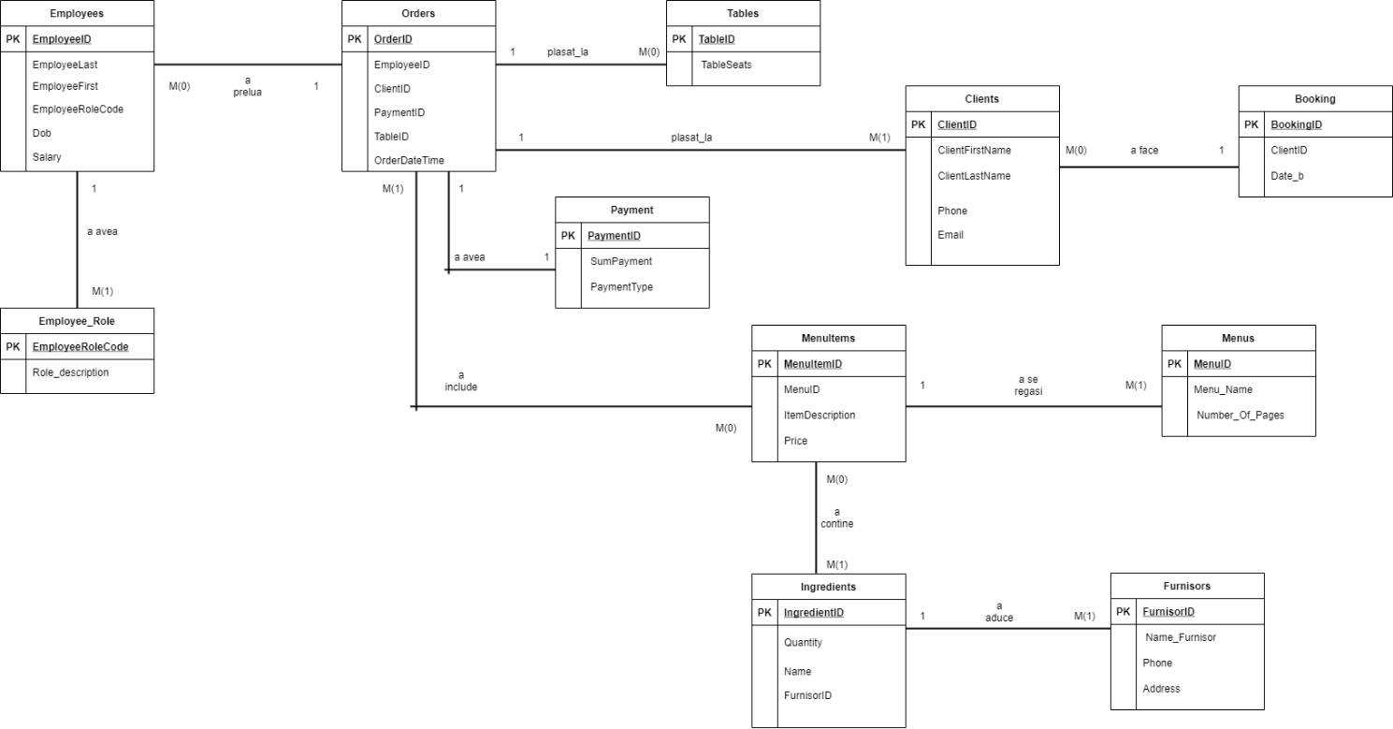

**Descrierea relațiilor și precizarea cardinalităților:**

Relație 1:m (*one to many*).

De la ”Employees” la ”Employee_Role”:

* Un angajat poate să aibă un singur rol (rol in sensul de post ocupat: ospătar, bucătar, etc.) și trebuie să aibă minim un rol;

De la ”Employee_Role” la ”Employees”:

* Un rol îl pot avea mai mulți angajați și fiecare rol trebuie să aibă minim un anjagat;

Relație 1:m (*one to many*).

De la ”Employees” la ”Orders”.

* Un angajat poate prelua mai multe comenzi și nu trebuie sa preia una obligatoriu;

De la ”Orders” la ”Employees”.

* O comandă poate fi preluată doar de un angajat (ospătar) și trebuie preluată de minim un angajat;

Relație 1:m (*one to many*).

De la ”Orders” la ”Tables1”.

* O comandă poate fi plasată doar la o masă și trebuie plasată la cel puțin o masă;

De la ”Tables1” la ”Orders”.

* O masă poate fi plasată la mai multe comenzi și nu trebuie să fie plasată obligatoriu la o comandă;

Relație 1:1 (*one to one*).

De la ”Orders” la ”Payment”.

* O comandă poate avea doar o metodă de plată și trebuie să aibă cel puțin o metodă de plată;

De la ”Payment” la ”Orders”.

* O plată poate fi atașată la o singură comandă și trebuie să fie atașată la cel putin o comandă;

Relație 1:m (*one to many*).

De la ”Orders” la ”Clients”.

* O comandă poate fi plasată de un singur client și ca să existe comanda aceasta trebuie să fie plasată un client

De la ”Clients” la ”Orders”.

* Un client poate plasa mai multe comenzi și trebuie să plaseze cel puțin o comandă

Relație 1:m (*one to many*).

De la ”Clients” la ”Booking”.

* Un client poate face mai multe rezervări și nu trebuie să facă obligatoriu o rezervare;

De la ”Booking” la ”Clients”.

* O rezervare poate fi făcută de un singur client, iar ca rezervarea să existe aceasta trebuie să fie făcuta de un client;

Relație m:m (*many to many).*

De la ”Orders” la ”MenuItems”.

* O comandă poate include mai multe produse din meniu și trebuie să includă minim unul (ca să existe)

De la ”MenuItems” la ”Orders”.

* Un produs din meniu poate fi inlcus în mai multe comenzi și nu trebuie să fie inlcus obligatoriu;

Relație 1:m (*one to many*).

De la ”MenuItems” la ”Menus”.

* Un item din meniu se poate regăsi într-un singur meniu și trebuie să se regăsească în cel puțin un meniu;

De la ”Menus” la ”MenuItems”.

* Într-un meniu se pot regăsi mai multe item-uri și trebuie să se regăsească cel puțin un item;

Relație m:m (*many to many*).

De la ”MenuItems” la ”Ingredients”.

* Un item dintr-un meniu poate contine mai multe ingrediente și nu trebuie să conțină obligatoriu un ingredient;

De la ”Ingredients” la ”MenuItems”.

* Un ingredient poate fi conținut în mai multe item-uri și trebuie să fie conținut de minim un item;

Relație 1:m (*one to many*).

De la ”Ingredients” la ”Furnisors”.

* Un ingredient poate fi adus de un singur furnizor și trebuie adus de cel puțin un furnizor;

De la ”Furnisors” la ”Ingredients”.

* Un furnizor poate aduce mai multe ingrediente și trebuie să aducă cel puțin un ingredient.

**DIAGRAMA CONCEPTUALĂ**

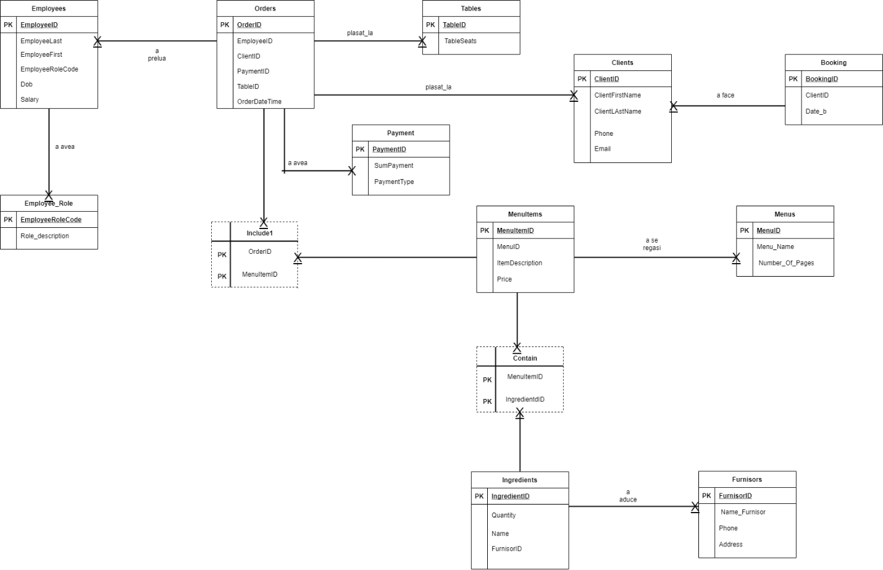

**Schemele relaționale corespunzătoare diagramei conceptuale sunt următoarele:**

* EMPLOYEES(employeeID#, employeelast, employeefirst, employeerolecode, dob, salary);
* EMPLOYEE_ROLE(employeerolecod#, role_description);
* ORDERS(orderID#, employeeID, clientID, paymentID, tableID, orderdatetime);
* INCLUDE1(orderID#, menuitemID#);
* MENUITEMS(menuitemID#, menuID, itemdescription, price);
* CONTAIN(menuitemID,# ingredientID#);
* INGREDIENTS(ingredientID#, quantity, name, furnisorID);
* FURNISORS(furnisorID#, name_furnisor, phone, address);
* MENUS(menuID#, menu_name, number_of_pages);
* PAYMENT(paymentID#, sumpyament, paymenttype);
* TABLES1(tableID#, tableseats);
* CLIENTS(ClientID#, clientfirstname, clientlastname, phone, email);
* BOOKING(bookingID#, clientID, date_b).

9) FN0 FN1

* + relaţie este în prima formă normală dacă fiecărui atribut care o compune îi corespunde o valoare indivizibilă (atomică).

Schema modelată la punctele anterioare nu ar putea fi în FN1 dacă am avea în tabelul ”Orders” atributul ”menuitemid”. În acest sens, o comandă poate conține mai multe produse din meniuri, iar coloana atributului ”menuitemid” ar conține mai multe valori. Soluția la care am recurs a fost să creez un tabel asociativ care conține codul (id-ul) produsului din meniu și codul(id-ul) comenzii, cele două împreună formând o cheie primară compusă.

FN1 FN2

* + O relaţie R este în a doua formă normală dacă şi numai dacă:
* relaţia R este în FN1;
* fiecare atribut care nu este cheie (nu participă la cheia primară) este dependent de întreaga cheie primară.

Schema modelată la punctele anterioare nu ar putea fi în FN2 dacă am avea în tabelul ”Employees” atributul ”employeerolecode” care să descrie numele postului ocupat(bucătar, barman, ospătar, etc.).

NON_FN2

|  |  |  |  |  |  |
| --- | --- | --- | --- | --- | --- |
| EmployeeID# | Employeerolecode# | Employeelast | Employeefirst | Dob | Salary |
| 1111 | Ospătar | A | F | NULL | 1000 |
| 2222 | Ospătar | B | G | NULL | 2500 |
| 3333 | Barman | C | H | NULL | 1500 |
| 4444 | Bucătar | D | I | NULL | 3500 |
| 5555 | Bucătar | E | J | NULL | 4000 |

FN2

|  |  |  |  |  |  |
| --- | --- | --- | --- | --- | --- |
| EmployeeID# | Employeerolecode | Employeelast | Employeefirst | Dob | Salary |
| 1111 | 1 | A | F | NULL | 1000 |
| 2222 | 1 | B | G | NULL | 2500 |
| 3333 | 2 | C | H | NULL | 1500 |
| 4444 | 3 | D | I | NULL | 3500 |
| 5555 | 3 | E | J | NULL | 4000 |

|  |  |
| --- | --- |
| Employeerolecode# | Role_description |
| 1 | Ospătar |
| 2 | Barman |
| 3 | Bucătar |

FN2 FN3

* Intuitiv, o relaţie R este în a treia formă normală dacă şi numai dacă: × relaţia R este în FN2; × fiecare atribut care nu este cheie (nu participă la o cheie) depinde direct de cheia primară

Schema modelată la punctele anterioare nu ar putea fi în FN3 dacă am avea în tabelul ”Orders” atributul ”tableid” și ”tableseats”. În acest sens,

NON-FN3

|  |  |  |  |  |  |  |
| --- | --- | --- | --- | --- | --- | --- |
| OrderID# | TableID# | TableSeats | EmployeeID | ClientdID | PaymentdID | Orderdatetime |
| 1 | 1 | 6 | 11 | 1 | 1 | 05/23/2021 |
| 2 | 1 | 6 | 22 | 2 | 2 | 05/24/2021 |
| 3 | 2 | 4 | 33 | 3 | 3 | 05/26/2021 |
| 4 | 2 | 4 | 44 | 4 | 4 | 05/29/2021 |
| 5 | 3 | 5 | 55 | 5 | 5 | 05/29/2021 |

FN3

|  |  |  |  |  |
| --- | --- | --- | --- | --- |
| OrderID# | EmployeeID | ClientdID | PaymentdID | Orderdatetime |
| 1 | 11 | 1 | 1 | 05/23/2021 |
| 2 | 22 | 2 | 2 | 05/24/2021 |
| 3 | 33 | 3 | 3 | 05/26/2021 |
| 4 | 44 | 4 | 4 | 05/29/2021 |
| 5 | 55 | 5 | 5 | 05/29/2021 |

|  |  |
| --- | --- |
| TableID# | TableSeats |
| 1 | 6 |
| 2 | 4 |
| 3 | 5 |

Comenzi:

CREATE EMPLOYEES

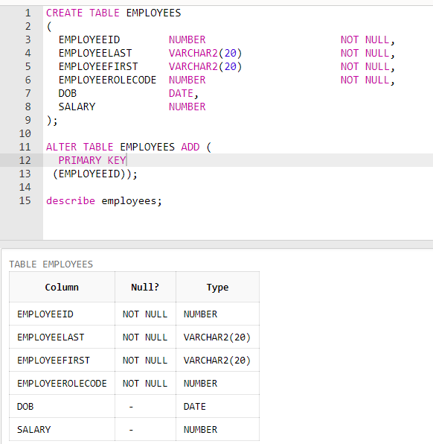

CREATE EMPLOYEE_ROLE

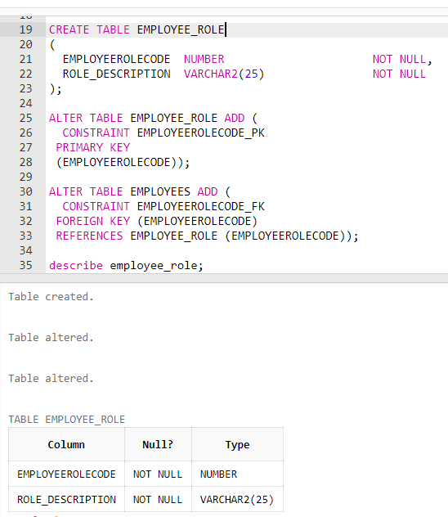

CREATE ORDERS

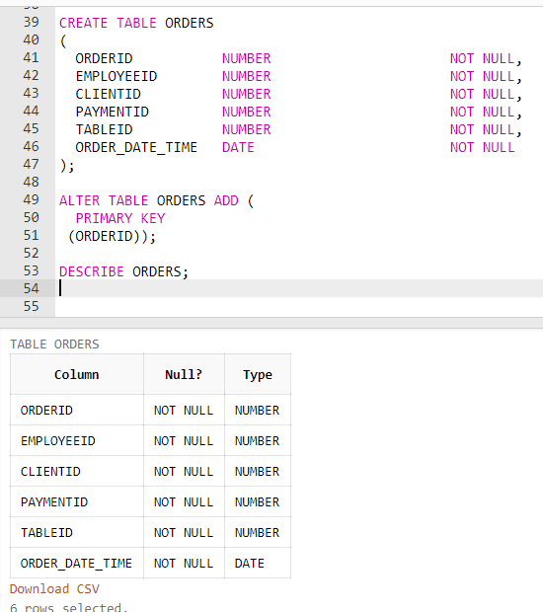

CREATE MENUITEMS

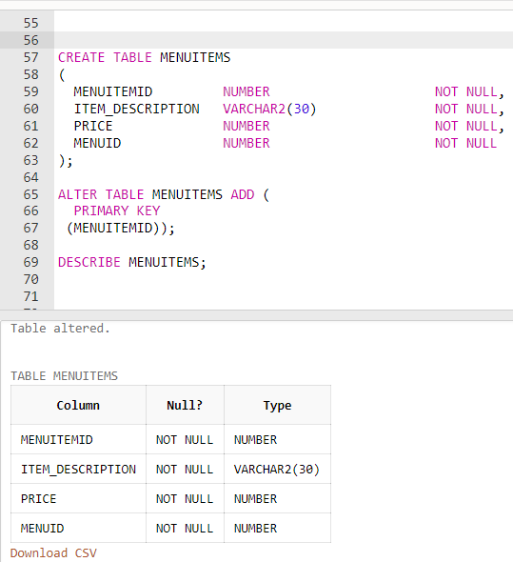

CREATE INGREDIENTS

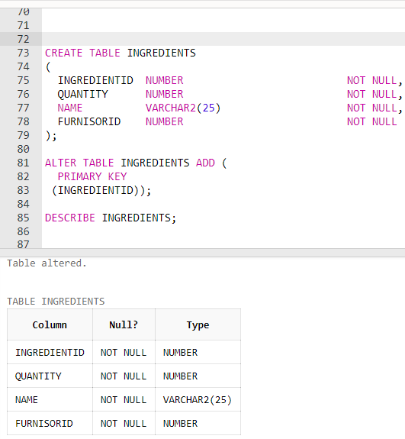

CREATE FURNISORS

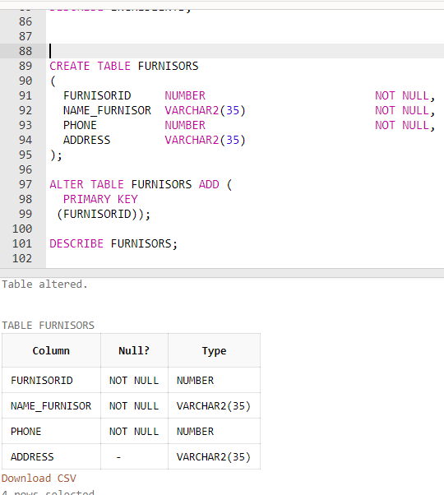

CREATE MENUS

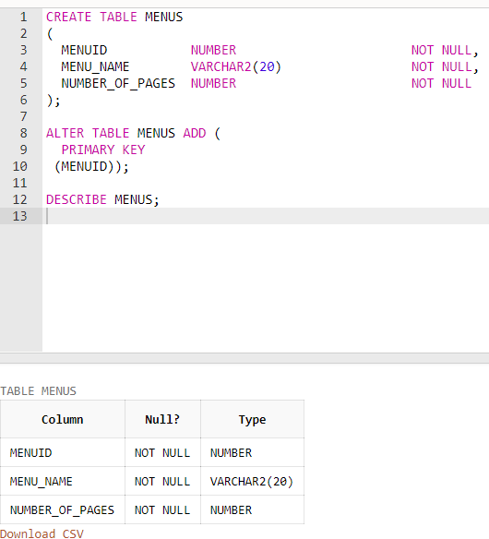

CREATE PAYMENT

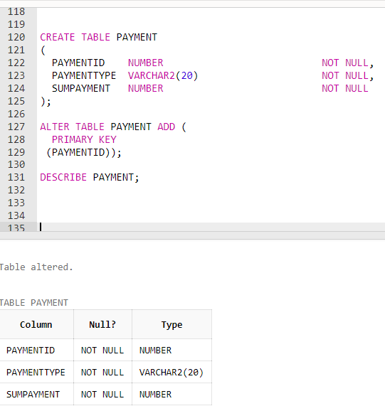

CREATE TABLES1

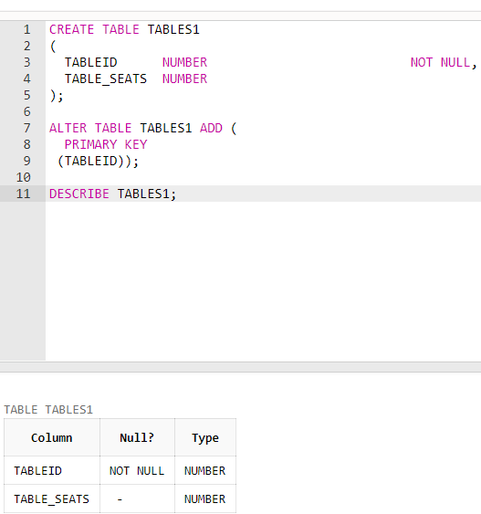

CREATE CLIENTS

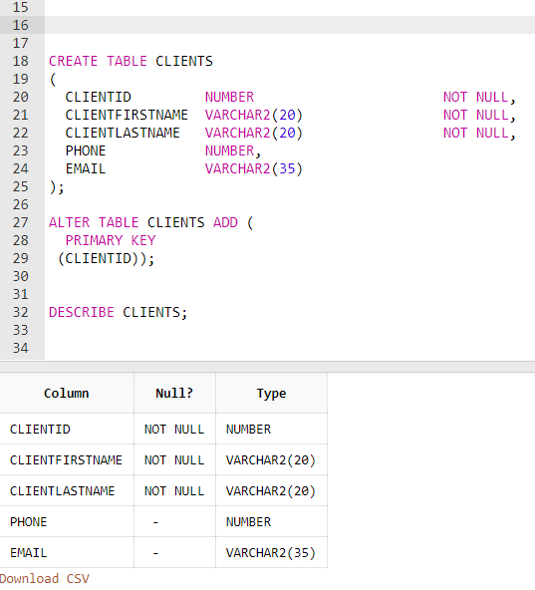

CREATE BOOKING

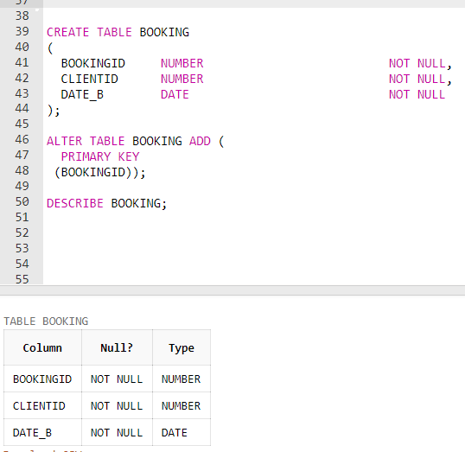

CREATE CONTAIN, INCLUDE1

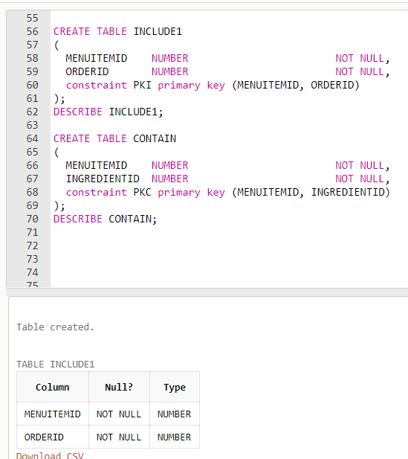

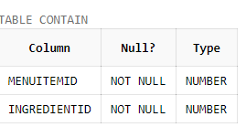

COMENZI INSERT

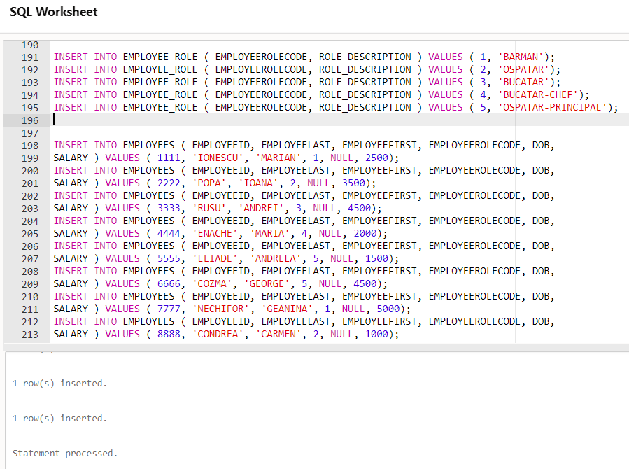

Cerințe:

